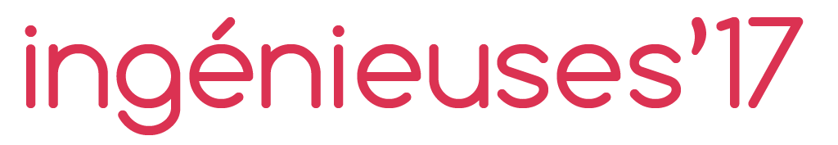

FICHE DESCRIPTIVE ACTION

RAPPEL :
Les actions proposées peuvent concerner aussi bien des projets de sensibilisation à l’égalité femmes-hommes au sein des écoles d’ingénieurs ou dans la sphère professionnelle. Elles peuvent également viser à attirer davantage de femmes dans les formations d’ingénieurs ou œuvrer à lutter contre les discriminations et les idées reçues. Les projets déposés dans le cadre de l’opération Ingénieuses peuvent avoir été soumis à d’autres concours ou appels à projets.

Les projets initiés durant l’année académique 2016-2017, qu’ils soient en cours, non achevés, achevés ou futurs sont éligibles et peuvent être présentés lors de l’opération Ingénieuses.

Les projets peuvent être présentés aussi bien par l’administration de l’établissement, par le personnel enseignant, par des étudiant-e-s seul-e-s ou en groupe, par le bureau des élèves, etc.

Après appréciation du jury Ingénieuses’17 composé de partenaires et d’experts, cinq prix seront remis lors d’une cérémonie en fin d’année scolaire :
- Le prix de l’école la plus mobilisée
- Le prix du projet le plus original
- Le prix pour l’enseignement de l’égalité
- Le prix de la femme ingénieure
- Le prix de l’élève ingénieure

Le prix de la femme ingénieure et le prix de l’élève ingénieure font l’objet d’appels à candidatures spécifiques.
Pour toute question ou renseignement complémentaire, merci de contacter Delphine DUVERGER, Chargée du projet Ingénieuses à la CDEFI par email (ingenieuses@cdefi.fr ou par téléphone 01 53 63 35 21).

Date limite de dépôt des projets : 17 mars 2017.

École ou réseau d’écoles participant à l’opération :

- Description précise de l’action (en quoi consiste-t-elle, comment se déroule-t-elle, qui y participe, quelle est la cible, pourquoi a-t-elle été mise en œuvre, etc.) :

- Objectifs de l’action (plusieurs choix possibles) :

- Susciter des vocations d’ingénieures chez les jeunes filles
- Lutter contre les idées reçues et les stéréotypes de genre
- Promouvoir l’égalité femmes-hommes

- Durée de l’action :

- Moyens mobilisés pour réaliser l’action :

- Ressources humaines :

- Ressources financières :

- Actions de valorisation prévues (communication autour de l’opération) :

- Personne à contacter : (pour préciser le projet, fournir des documents complémentaires permettant sa publication sur le web et/ou être sollicité pour une interview)

Nom / Prénom …………………….......................................................................................

Fonction ……………………………………………………………………………………….......

Tél ………………………………….. Mail …………………………………………………..

Engagements de l’établissement

- Transmettre à la CDEFI les documents permettant de décrire le projet en vue de sa publication sur le web ou d’une présentation à la presse :
  - fournir une description détaillée de l’action ;
  - fournir des illustrations de l’action : photos des participants, captures d’écrans, vidéos de présentation, site internet, blog, affiches….
- Nommer un référent qui représentera l’action lors de la cérémonie de remise de prix (le 19 mai 2016).
- Fournir un témoignage de l’un des participants d’une dizaine de lignes avec photo (le témoignage pourra être remanié dans le but d’être transmis à notre agence de relations presse).

Engagements de la CDEFI
- Référencer les actions des établissements sur le site internet de la CDEFI (www.cdefi.fr)
- Communiquer sur l’opération Ingénieuses’17 et sur ses participants sur son site internet, dans la presse et sur les réseaux sociaux.
- Faire un communiqué de presse sur l’opération Ingénieuses citant les actions participantes

Contact
Delphine DUVERGER
Chargée du projet « Ingénieuses »
ingenieuses@cdefi.fr
01 85 65 25 21

